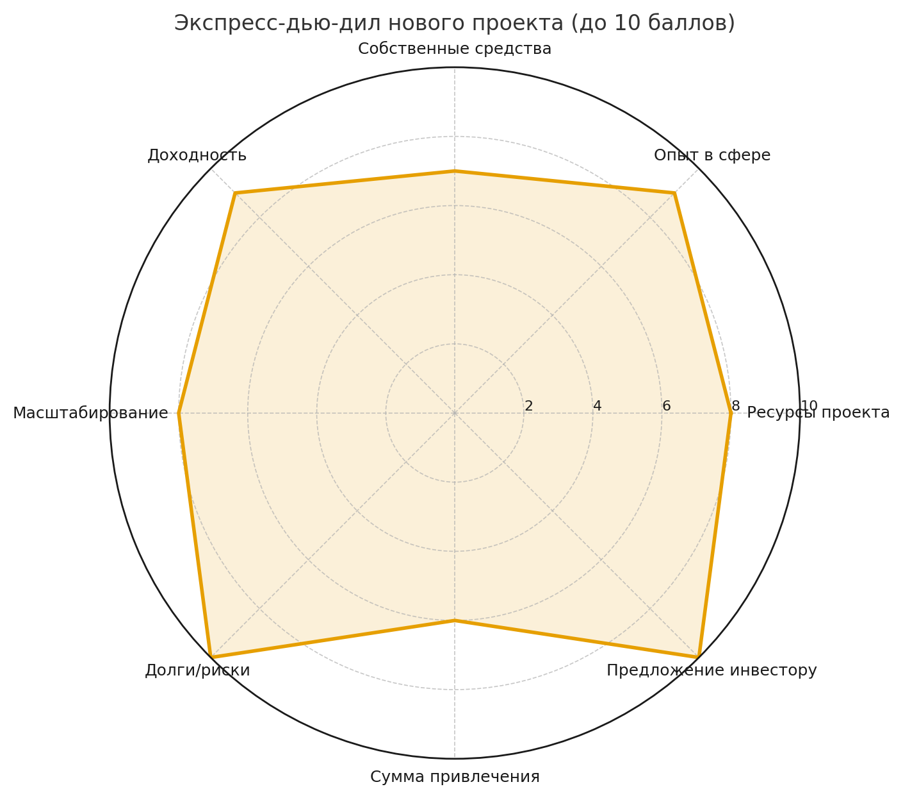

Мы заведомо выставляем наши требования к проекту, и через диаграмму наглядно будет показано, попадает ли проект в нашу зону инвест интересов, добирает ли баллы.
Проект отвечает на вопросы, все баллы суммируются, сохраняются и сравниваются нашими требованиями к проектам.
Вопросы несут в себе информативный и аналитический характер.
Три формы заявки: для совместного предприятия и для действующего бизнеса

Форма заявки для нового проекта (SPV)

🧩 I. Информационная часть
- Название проекта
- Что планируете делать (краткое описание)
- Какую сумму инвестиций хотите привлечь
- Контакты (ФИО, телефон, email)
- Презентация, если имеется
- Комментарий

📊 II. Аналитическая часть (по 10-балльной шкале)

1. Что у вас уже есть (наши предпочтения от 2.5 баллов)
Вариант | Баллы
Земля | 1.5
Оборудование | 1.0
Разрешения | 0.5
Здание / помещение | 1.5
Контракты / оффтейк | 1.5
Собственные средства | 1.5
Лицензия | 0.5
Патенты / ИС | 1.0
Франшиза / бренд | 0.5
Только проект (ничего нет) | 0.5

2. Опыт в этой сфере (наше предпочтение от 3 лет)
Вариант | Баллы
Нет опыта | 0
До 1 года | 3
1-3 года | 5
3-5 лет | 8
Свыше 5 лет | 10

3. Собственные средства (доля участия в проекте) (наше предпочтение от 10%)

Вариант | Баллы
До 10% | 2
До 20% | 4
До 30% | 6
До 40% | 8
До 50% | 9
Свыше 50% | 10

4. Годовая доходность проекта (наше предпочтение от 30%)

Вариант | Баллы
До 20% | 3
До 30% | 5
До 40% | 7
До 50% | 9
От 50% и выше | 10

5. Потенциал к масштабированию (наше предпочтение есть потенциал)
Вариант | Баллы
Потенциала нет | 0
Потенциал есть, но нет стратегического плана | 5
Есть стратегический план | 10

6. Долги и суды у основателя (банки, поставщики) (наше предпочтение нет)
Вариант | Баллы
Да | 0
Нет | 10

7. Есть ли со финансирование (частный капитал, фонды, СПК, Самрук, ФРП и др.) наше предпочтение что есть софинансирование
Вариант | Баллы
Да | 10
Нет | 0

8. Предложение инвестору (наше предпочтение выше 50%)
Вариант | Баллы
Доля ниже 50% | 5
Доля выше 50% | 10

9. Проработка сбыта (предпочтение — есть подтверждённый спрос)
Вариант | Баллы
Подписаны договоры или оффтейк | 10
Есть предварительные договорённости, протоколы намерений | 7
Покупатели определены, переговоры не начаты | 4
Рынок понятен, конкретных покупателей нет | 2
Сбыт не проработан | 0
10. Команда проекта (предпочтение — ключевые роли закрыты)
Вариант | Баллы
Команда собрана, ключевые роли закрыты | 10
Есть партнёр или со-основатель, часть ролей закрыта | 7
Основатель один, есть план найма и бюджет | 4
Основатель один, плана нет | 2
Исполнителя нет, ищут под инвестора | 0

Для действующего бизнеса

🧩 I. Информационная часть
- Название компании
- Чем занимаетесь (коротко)
- Какую сумму инвестиций хотите привлечь
- Контакты (ФИО, телефон, email)
- Комментарий
- Презентация, если имеется

📊 II. Аналитическая часть (по 10-балльной шкале)

1. Сколько работает бизнес (наше предпочтение больше года)
Вариант | Баллы
До 1 года | 3
1-3 года | 5
3-5 лет | 7
Свыше 5 лет | 10

2. Годовая доходность (наше предпочтение от 30%)
(используется тот же перечень, что и для нового проекта)
Вариант | Баллы
До 20% | 3
До 30% | 5
До 40% | 7
До 50% | 9
От 50% и выше | 10

3. Рост продаж (% в год) (наше предпочтение от 10%)
Вариант | Баллы
До 10% | 5
10 -20% | 8
Выше 20% | 10

4. Количество сотрудников (наше предпочтение от 5 человек)
Вариант | Баллы
До 10 | 5
10 - 20 | 7
20-50 | 8
Выше 50 | 10

5. Договоры с постоянными клиентами (наше предпочтение должны быть, то есть ДА)
Вариант | Баллы
Нет | 0
Да | 10

6. Потенциал к масштабированию (наше предпочтение потенциал есть)
(используется та же шкала, что и для нового проекта)
Вариант | Баллы
Потенциала нет | 0
Потенциал есть, но нет стратегического плана | 5
Есть стратегический план | 10

7. Судебные дела и долги(наше предпочтение без судебных дел и без долгов)
Вариант | Баллы
Да | 0
Нет | 10

8. Что у вас есть (наши предпочтения от 3 балла)
Вариант | Баллы
Земля | 2
Оборудование | 1
Здание / помещение | 2
Личная недвижимость | 1
Компания с оборотами | 1,5
Движимое имущество | 1
Патенты | 1
База клиентов | 0,5

9. Предложение инвестору (наше предпочтение доля больше 50%)

Вариант | Баллы
Доля до 50% | 5
Доля выше 50% | 10

10. Есть ли со финансирование (частный капитал, фонды, СПК, Самрук, ФРП и др.) (наше предпочтение есть со финансирование)
Вариант | Баллы
Нет | 0
Есть | 10

Экспресс due diligence
Форма заявки: продажа бизнеса
АО «AMF Group» · Астана, 2026
Третья форма заявки в дополнение к формам «Новый проект (SPV)» и «Действующий бизнес». Применяется, когда собственник продаёт бизнес целиком или контрольную долю и выходит из управления.
Отличие от двух других форм: инвестор не входит долей в действующий бизнес рядом с собственником, а выкупает его. Поэтому оцениваются другие риски — на ком держится бизнес, что физически переходит покупателю и чем подтверждена запрашиваемая цена.
Шкала — 10 баллов по каждому вопросу. Баллы суммируются и сравниваются с нашими требованиями к проектам.

I. Информационная часть
- Название компании / ТОО
- Чем занимается (коротко)
- Город, регион
- Год основания
- Что продаётся: 100% доли / контрольная доля / имущественный комплекс
- Запрашиваемая цена
- Причина продажи (текстом)
- Контакты (ФИО, телефон, email)
- Финансовая отчётность, презентация — если есть
- Сколько времени продавец сопровождает бизнес
- Комментарий

II. Аналитическая часть

1. Срок работы бизнеса
Наше предпочтение: от 3 лет
Вариант | Баллы
До 1 года | 2
До 2 лет | 4
До 3 лет | 6
До 5 лет | 8
Свыше 5 лет | 10

2. Годовая доходность
Наше предпочтение: от 30%
Вариант | Баллы
До 20% | 3
До 30% | 5
До 40% | 7
До 50% | 9
От 50% и выше | 10

3. Динамика выручки за последние 2 года
Наше предпочтение: рост
Вариант | Баллы
Рост выше 20% | 10
Рост до 20% | 8
Стабильно, без изменений | 6
Снижение до 20% | 3
Снижение выше 20% | 0

4. Чем подтверждается доходность
Наше предпочтение: официальная отчётность
Вариант | Баллы
Налоговая или аудированная отчётность | 10
Управленческий учёт с первичными документами | 7
Только управленческий учёт | 4
Со слов собственника | 0

5. Зависимость бизнеса от собственника
Наше предпочтение: низкая
Вариант | Баллы
Работает без собственника, есть управляющий | 10
Собственник в операционке, есть кому передать | 6
Клиенты и поставщики держатся на собственнике лично | 2
Ключевые договоры оформлены на собственника как на физлицо | 0

6. Что входит в сделку
Наше предпочтение: от 5 баллов; сумма ограничена 10
Вариант | Баллы
Земля | 2
Здание / помещение | 2
Оборудование | 1.5
Клиентская база и действующие договоры | 1.5
Товарные остатки | 1
Бренд, товарный знак | 1
Лицензии и разрешения | 1
Персонал | 1
ИТ-системы, патенты, ИС | 1
Только юрлицо без активов | 0.5

7. Форма сделки
Наше предпочтение: 100% доли
Вариант | Баллы
Продажа 100% доли | 10
Продажа контрольной доли свыше 50% | 8
Продажа имущественного комплекса (актив без юрлица) | 6
Продажа доли до 50% | 3

8. Помещение
Наше предпочтение: собственность или долгосрочная аренда
Вариант | Баллы
В собственности и входит в сделку | 10
Аренда свыше 3 лет с правом переуступки | 7
Аренда до 3 лет | 4
Аренда у аффилированного лица продавца | 2
Договор краткосрочный или устная договорённость | 0

9. Юридическая чистота — долги, залоги, суды
Наше предпочтение: чисто
Вариант | Баллы
Нет долгов, обременений и судебных дел | 10
Обязательства и залоги есть, снимаются продавцом до сделки | 7
Обязательства переходят покупателю и учтены в цене | 4
Есть текущие судебные дела | 2
Есть просроченная задолженность, действующие залоги или налоговые претензии | 0

10. Персонал после сделки
Наше предпочтение: команда остаётся
Вариант | Баллы
Остаётся полностью | 10
Остаётся ключевая часть | 7
Остаётся частично | 4
Уходит вместе с собственником | 0

